浙江省2002年1月高等教育自学考试
软件工程试题
课程代码：02333
一、单项选择题(在每小题的四个备选答案中，选出一个正确答案，并将正确答案的序号填在题干的括号内。每小题1分，共20分)
1.开发软件所需高成本和产品的低质量之间有着尖锐的矛盾，这种现象称做( )
A.软件工程 B.软件周期
C.软件危机 D.软件产生
2.研究开发所需要的成本和资源是属于可行性研究中的( )研究的一方面。
A.技术可行性 B.经济可行性
C.社会可行性 D.法律可行性
3.IDEF0图不反映出系统( )
A.系统做什么 B.系统功能如何实现
C.系统由谁来做 D.系统实现的约束条件
4.模块的内聚性最高的是( )
A.逻辑内聚 B.时间内聚
C.偶然内聚 D.功能内聚
5.在SD方法中全面指导模块划分的最重要的原则是( )
A.程序模块化 B.模块高内聚
C.模块低耦合 D.模块独立性
6.软件详细设计主要采用的方法是( )
A.模块设计 B.结构化设计
C.PDL语言 D.结构化程序设计
7.下列关于JSP方法不正确的说法是( )
A.JSP方法主要用于规模不大的数据处理系统
B.JSP方法不明确的划分软件概要设计和详细设计的两个阶段
C.JSP方法适用于输入数据和输出数据之间有对应关系的问题求解
D.JSP方法根据输入、输出的数据结构，按一定的规则映射成软件的体系结构。因此它只适用于详细设计阶段
8.不适合作为科学工程计算的语言是( )
A. Pascal B. C
C. Fortran D. Prolog
9.黑盒测试在设计测试用例时，主要需要研究( )
A.需求规格说明与概要设计说明 B.详细设计说明
C.项目开发计划 D.概要设计说明与详细设计说明
10.若有一个计算类型的程序，它的输入量只有一个X，其范围是［-1.0，1.0］，现从输入的角度考虑一组测试用例：-1.001，-1.0，1.0，1.001。设计这组测试用例的方法是( )
A.条件覆盖法 B.等价分类法
C.边界值分析法 D.错误推测法
11.下列属于维护阶段的文档是( )
A.软件规格说明 B.用户操作手册
C.软件问题报告 D.软件测试分析报告
12.快速原型模型的主要特点之一是( )
A.开发完毕才见到产品 B.及早提供全部完整的软件产品
C.开发完毕后才见到工作软件 D.及早提供工作软件
13.因计算机硬件和软件环境的变化而作出的修改软件的过程称为( )
A.教正性维护 B.适应性维护
C.完善性维护 D.预防性维护
14.类库这种机制是( )级别的信息共享。
A.同一类 B.不同类
C.同一应用 D.不同应用
15.只有单重继承的类层次结构是( )层次结构。
A.网状型 B.星型
C.树型 D.环型
16.在屏蔽硬件错误的冗错技术中，冗余附加技术有( )
A.三模冗余 B.信息冗余
C.冗余备份程序的存储及调用 D.关键程序和数据的冗余存储和调用
17.软件按照设计的要求，在规定时间和条件下达到不出故障，持续运行的要求的质量特性称为( )
A.可用性 B.可靠性
C.正确性 D.完整性
18.下列文档与维护人员有关的有( )
A.软件需求说明书 B.项目开发计划
C.概要设计说明书 D.操作手册
19.采用Gantt图表示软件项目进度安排，下列说法中正确的是( )
A.能够反映多个任务之间的复杂关系
B.能够直观表示任务之间相互依赖制约关系
C.能够表示哪些任务是关键任务
D.能够表示子任务之间的并行和串行关系
20.下列模型属于成本估算方法的有( )
A.COCOMO模型 B.McCall模型
C.McCabe度量法 D.时间估算法
二、填空题(每空2分，共20分)
1.瀑布模型是以文档为驱动、适合于________的软件项目的模型。
2.纯收入是指在整个生存周期之内的________与投资之差。
3.数据项是指________数据单元。
4.软件概要设计的主要任务就是________。
5.结构化程序设计方法是使用________构造程序。
6.软件开发是一个自顶向下逐步细化和求精过程，而软件测试是一个_______集成的过程。
7.软件维护的内容包括校正性维持，适应性维护、_________和预防性维护。
8.CASE工具的平台集成指工具运行在相同的________平台上。
9.在建立对象的功能模型时，使用的数据流图中包含有处理、数据流、动作对象和_______。
10.将开发项目与一个或多个已完成的类似项目进行比较，找出与某个相类似项目的若干不同之处，并估算每个不同之处对成本的影响，得出开发项目的总成本。这种成本估算方法称为________。
三、名词解释(每小题3分，共15分)
1.信息隐蔽
2.集成测试
3.多态性
4.CASE
5.SA
四、简答题(每小题5分，共20分)
1.简述软件工程目标和面临的主要问题。
2.简述结构化程序设计方法的基本要点。
3.简述文档在软件工程中的作用。
4.简述提高可维护性的方法。
五、应用题(第1小题8分，第2小题7分，第3小题10分，共25分)
1.某旅馆的电话服务如下：
可以拨分机号和外线号码。分机号是从7201至7299。外线号码先拨9，然后是市话号码或长话号码。长话号码是以区号和市话号码组成。区号是从100到300中任意的数字串。市话号码是以局号和分局号组成。局号可以是455，466，888，552中任意一个号码。分局号是任意长度为4的数字串。
要求：写出在数据字典中，电话号码的数据条目的定义(即组成)。
2.某公司为本科以上学历的人重新分配工作，分配原则如下：
1.如果年龄不满18岁，学历是本科，男性要求报考研究生，女性则担任行政工作；
2.如果年龄满18岁不满50岁，学历本科，不分男女，任中层领导职务，学历是硕士不分男女，任课题组组长；
3.如果年龄满50岁，学历本科，男性任科研人员，女性则担任资料员，学历是硕士不分男女，任课题组组长。
要求：画出分析过程，得出判定表，并进行化简。
3.某培训中心要研制一个计算机管理系统。它的业务是：
将学员发来的信件收集分类后，按几种不同的情况处理。
1)如果是报名的，则将报名数据送给负责报名事务的职员，他们将查阅课程文件，检查该课程是否额满，然后在学生文件、课程文件上登记，并开出报告单交财务部门，财务人员开出发票给学生。
2)如果是想注销原来已选修的课程，则由注销人员在课程文件、学生文件和帐目文件上做相应的修改，并给学生注销单。
3)如果是付款的，则由财务人员在帐目文件上登记，也给学生一张收费收据。
要求：
1.对以上问题画出数据流程图。(5分)
2.画出该培训管理的软件结构图的主图。(5分)

浙江省2002年1月高等教育自学考试
软件工程试题参考答案
课程代码：02333
一、单项选择题(每小题1分，共20分)
1.C 2.B 3.B 4.D 5.D
6.D 7.D 8.D 9.A 10.C
11.C 12.D 13.B 14.D 15.C
16.D 17.B 18.C 19.D 20.A
二、填空题(每空2分，共20分)
1.软件需求明确
2.累计经济效益(折合成现在值)
3.不可再分解的
4.软件结构的设计
5.三种基本控制结构
6.自底向上或相反顺序
7.完善性维护
8.硬件/操作系统
9.数据存储对象
10.差别估算法
三、名词解释(每小题3分，共15分)
1.信息隐蔽是指在设计和确定模块时，使得一个模块内包含的信息(过程或数据)，对于不需要这些信息的其他模块来说是不能访问的。
2.集成测试也称组装测试或联合测试。是指在单元测试的基础上，将所有模块按照设计要求组装成一个完整的系统进行的测试。组装模块的方式有两种：渐增式测试和非渐增式测试。
3.多态性是指相同的操作或函数、过程可作用于多种类型的对象上并获得不同结果。不同的对象，收到同一消息可以产生不同的结果，这种现象称为多态性。
4.CASE是一组工具和方法的集合，可以辅助软件开发生命周期各阶段进行软件开发。CASE把软件开发技术、软件工具和软件开发方法集成到一个统一而一致的框架中，并且吸收了CAD(计算机辅助设计)、软件工程、操作系统、数据库、网络和许多其他计算机领域的原理和技术。因而，CASE领域是一个应用、继承和综合的领域。
5.结构化分析方法是需求分析中使用最多的方法之一，适用于数据处理类型软件的需求分析。基本思想是采用自顶向下，逐步分解的方法分析整个系统，有效地控制系统开发的复杂性。
四、简答题(每小题5分，共20分)
1.软件工程是一门工程性的学科，其目标主要是成功地建造一个大型软件系统。包括：付出较低的开发成本；达到要求的软件功能；取得较好的软件性能；开发的软件易于移植；需要较低的维护费用；能按时完成开发任务，及时交付使用；开发的软件可靠性高。
面临的主要问题是：软件费用 软件可靠性 软件维护 软件生产率 软件重用。
2.(1)采用自顶向下，逐步求精的程序设计方法。
(2)使用三种基本控制结构构造程序，分别是顺序，选择和循环
(3)采用主程序员组的组织形式。
3.(1)提高软件开发过程的能见度
(2)提高开发效率
(3)作为开发人员阶段工作成果和结束标志
(4)记录开发过程的有关信息便于使用与维护；
(5)提供软件运行、维护和培训有关资料；
(6)便于用户了解软件功能、性能。
4.(1)建立明确的软件质量目标
(2)利用先进的软件开发技术和工具
(3)建立明确的质量保证工作
(4)选择可维护的程序设计语言
(5)改进程序文档
五、应用题(第1小题8分，第2小题7分，第3小题10分，共25分)
1.电话号码=分机号｜外线号码
分机号=7201...7299
外线号码=9+［市话号码｜长话号码］
长话号码=区号+市话号码
区号=100...300
市话号码=局号+分局号
局号=［455｜466｜888｜552］
分局号=4{数字}4
2.(7分)
(1)判定条件可能取值表：
条件名称 | 取值 | 符号 | 取值数
性别 | 男 | M | M1=2
性别 | 女 | F | M1=2
年龄 | 不满18岁 | C | M2=3
年龄 | 满18岁小于50岁 | Y | M2=3
年龄 | 超过50岁 | L | M2=3
年龄 | 硕士 | G | M2=3
文化程度 | 本科 | U | M3=2

(2)计算组合数2*3*2=12；
(3)初步判定表
 | 1 | 2 | 3 | 4 | 5 | 6 | 7 | 8 | 9 | 10 | 11 | 12
性 别 | M | M | M | M | M | M | F | F | F | F | F | F
文化程度 | G | G | G | U | U | U | G | G | G | U | U | U
年 龄 | L | Y | C | L | Y | C | L | Y | C | L | Y | C
组 长 | √ | √ | √ |  |  |  | √ | √ | √
领 导 |  |  |  |  | √ |  |  |  |  |  | √
科 研 |  |  |  | √
行 政 |  |  |  |  |  |  |  |  |  |  |  | √
资 料 员 |  |  |  |  |  |  |  |  |  | √
考 研 |  |  |  |  |  | √
(4)简化后的判定表
 | 1，2，3  7，8，9 | 4 | 5，11 | 6 | 10 | 12
性 别 | ------ | M | ----- | M | F | F
文化程度 | G | U | U | U | U | U
年 龄 | ------ | L | Y | C | L | C
组 长 | √
领 导 |  |  | √
科 研 |  | √
行 政 |  |  |  |  |  | √
资 料 员 |  |  |  |  | √
考 研 |  |  |  | √
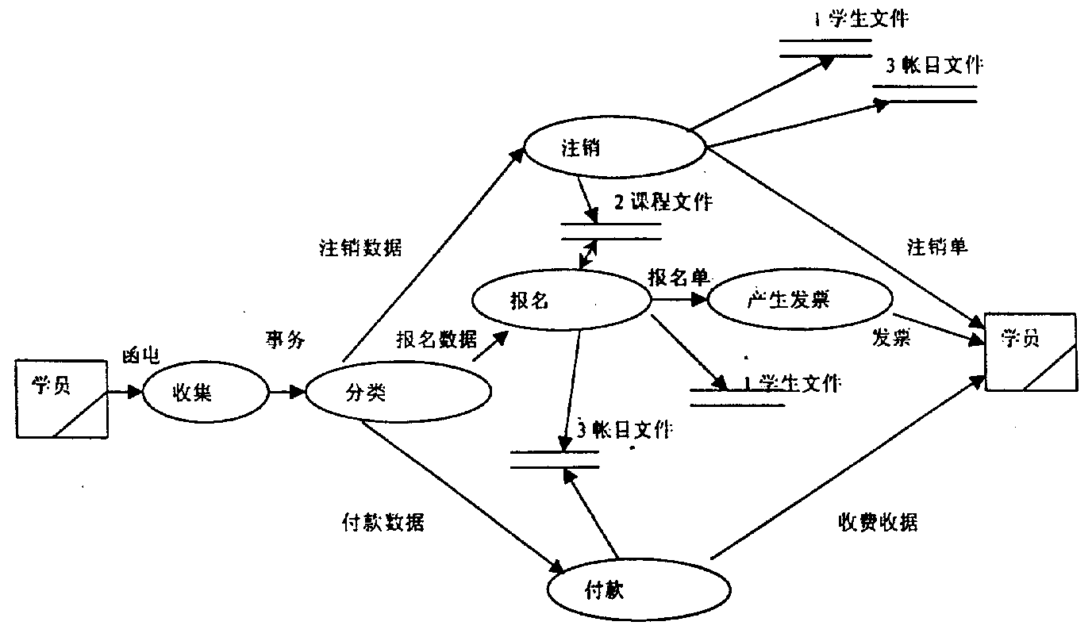
3.(1)数据流图(5分)
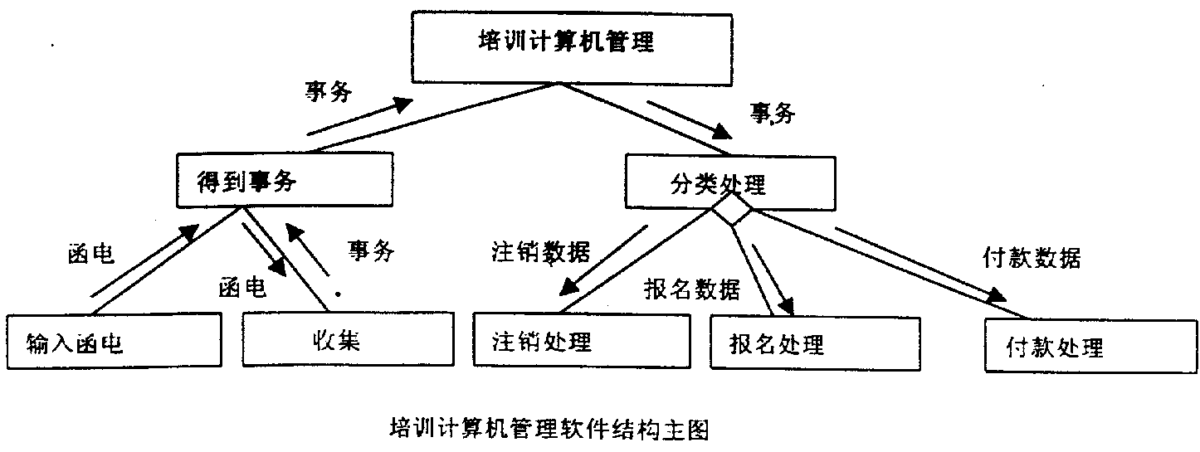
(2)软件结构(5分)

